МИНИСТЕРСТВО ЦИФРОВОГО РАЗВИТИЯ, СВЯЗИ И МАССОВЫХ

КОММУНИКАЦИЙ РОССИЙСКОЙ ФЕДЕРАЦИИ

Ордена Трудового Красного Знамени федеральное государственное бюджетное образовательное учреждение высшего образования   «Московский технический университет связи и информатики»



Кафедра"Системное программирование"

ЛАБОРАТОРНАЯ РАБОТА № 3

Количественная оценка стойкости парольной защиты

По дисциплине “Основы информационной безопасности”

                                      Выполнил: студенты гр. БВТ2201

Шамсутдинов Р.Ф.

 Новожилов Д.П.

Титков Д.П.

Москва, 2023 г

Цель работы:

Получение основных теоретических сведений и

практических навыков по оценке стойкости парольной защиты.

Ход работы:

1. Ознакомиться с теоретической частью данной работы.

2. Реализовать простейший генератор паролей, обладающий

требуемой стойкостью к взлому.

3. Составить отчет по проделанной работе.

4. Защитить работу.

Выполнение задания:

Вариант № 1

Разработать программу-генератор паролей. Программа должна формировать случайную последовательность символов длины L, при этом должен использоваться алфавит из A символов.

P = 10 \*\* -4

V = 15 паролей в минуту

T = 2 \* 7 \* 24 \* 60 минут

Код программы и демонстрация работы

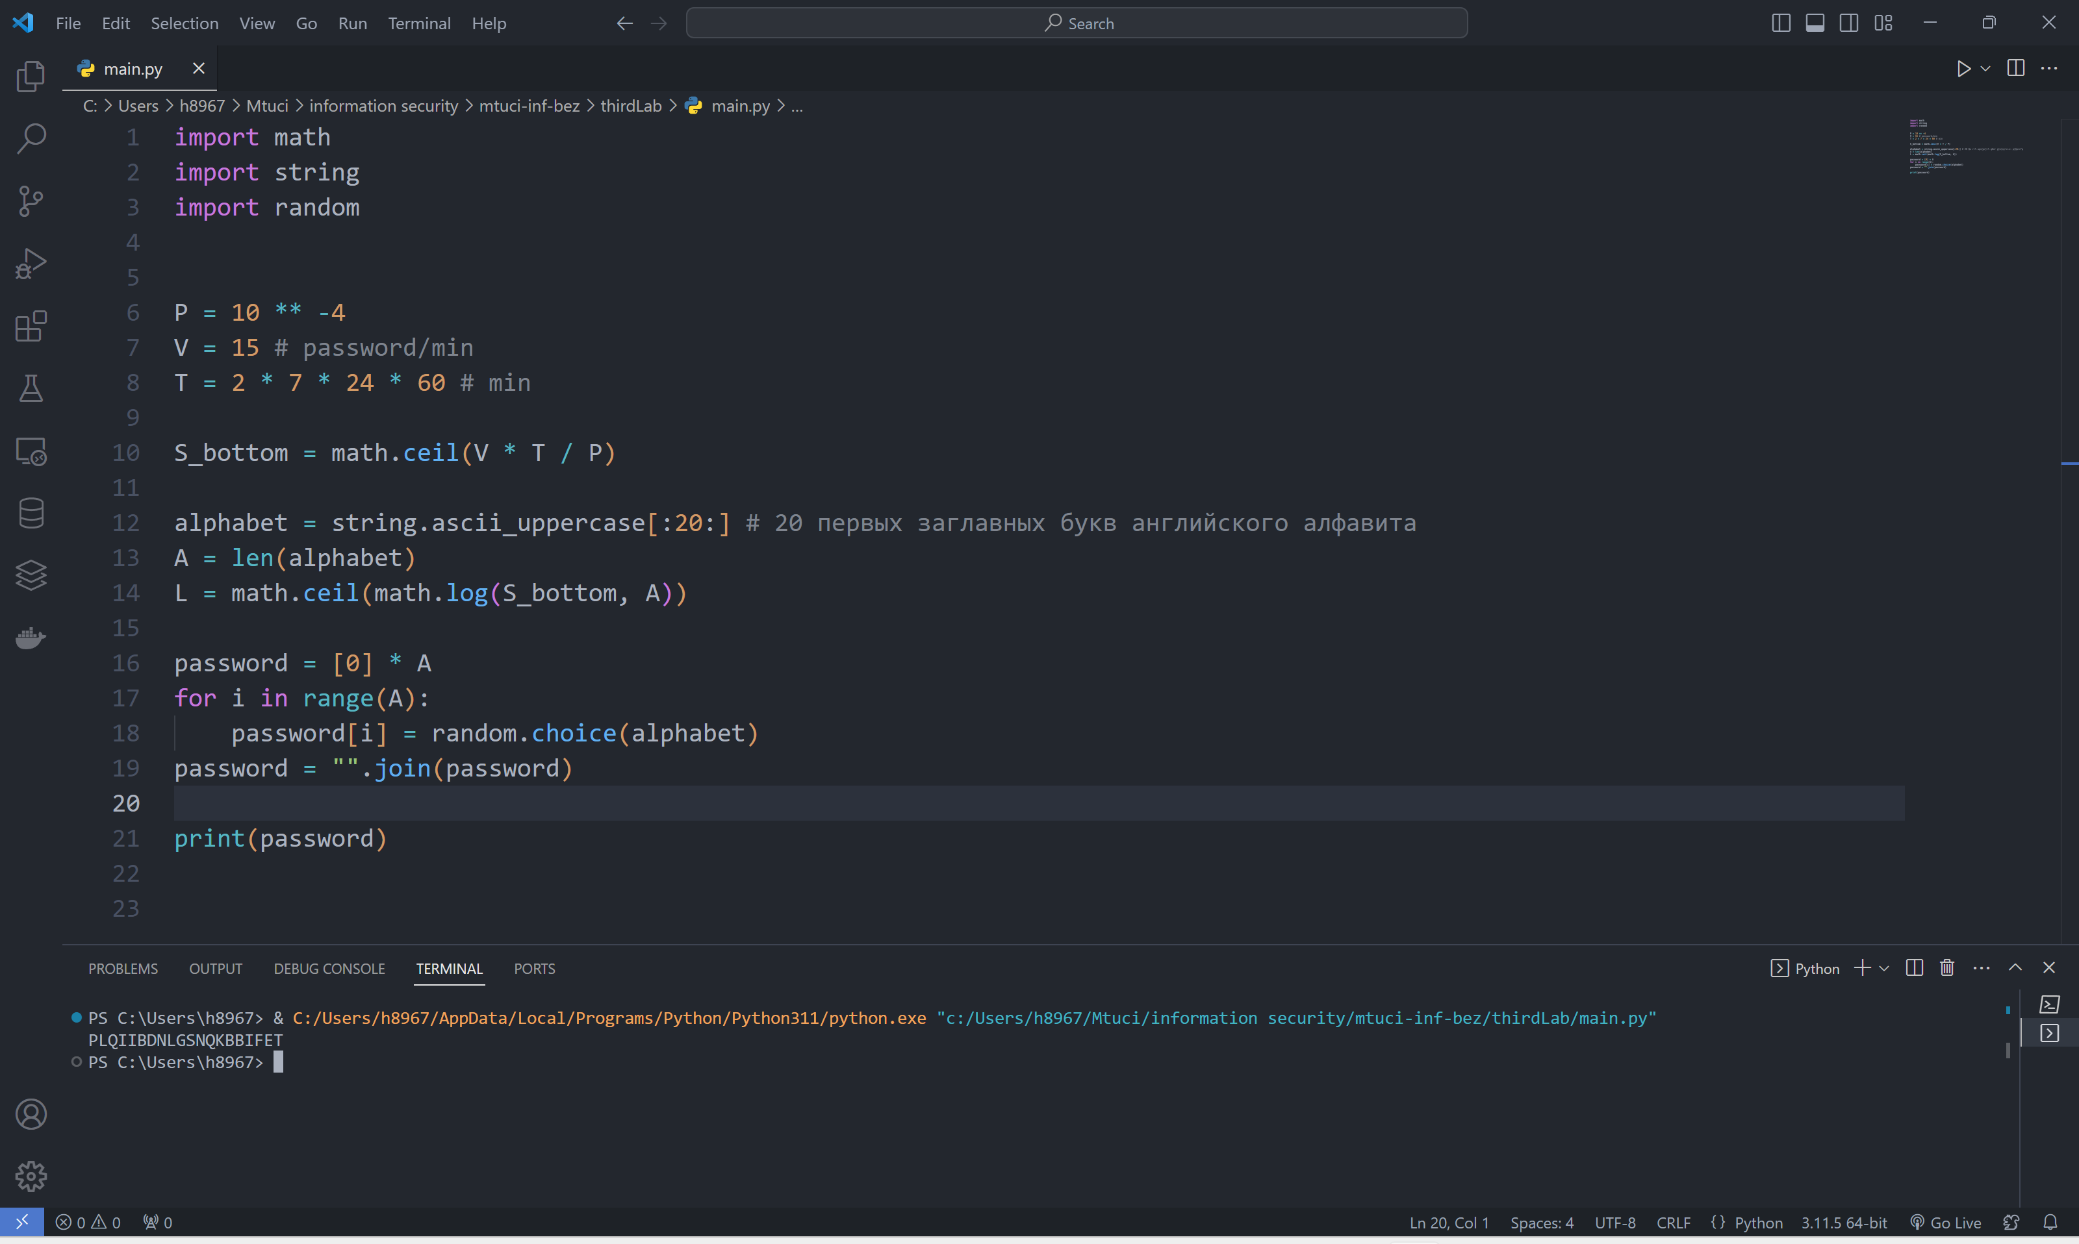

Контрольныевопросы:

1. *Дать определение стойкости пароля к взлому; написать формулу* Стойкость пароля к взлому - мера, определяющая сложность подбора пароля методом перебора. Вероятность подбора действующего пароля P определяется соотношением , где V - скорость подбора, T - срок действия пароля, S - мощность пространства паролей. , где A - мощность алфавита паролей, L - длина пароля.
2. *Дать определение мощности алфавита паролей* Мощность алфавита является количеством уникальных символов в используемом для создания паролей алфавита.
3. *Перечислить основные задачи, которые могут решаться с использованием определения стойкости пароля* Определение минимального и максимального оптимальных сроков действия пароля; определение минимальной оптимальной длины пароля; определение минимальной оптимальной мощности словаря пароля.
4. *Перечислить основные требования к выбору пароля* 1) Минимальная длина пароля - как минимум 6 символов 2) Пароль должен состоять из различных групп символов 3) В качестве пароля не должны использоваться реальные слова

Вывод:

Выполнив данную работу, мы научились оценивать стойкость пароля и создавать пароль, с нужной нам стойкостью.